# REVIEW 1

1. **ĐẶT VẤN ĐỀ**

* Rhythm House là một cửa hàng âm nhạc chuyên nhận đặt và bán các sản phẩm là CD âm nhạc thể loại classical và pop. Ngoài ra, cửa hang còn nhận quảng cáo các sự kiện âm nhạc được tổ chức trong và ngoài nước. Bên cạnh đó, cửa hàng còn có nhiều chính sách ưu đãi đặc biệt cho những người đăng kí làm thành viên của họ.
* Nhận thấy sự thay đổi xu hướng mua hàng hiện nay. Cửa hàng quyết định thay đổi cách thức tiếp cận khách hàng của mình bằng cách tạo một trang web bán hàng trên mạng, nơi sẽ giúp khách hàng của họ dễ tương tác với họ hơn.

1. **ĐÁNH GIÁ TÌNH HÌNH HIỆN TẠI CỦA CỬA HÀNG**

* Trước đây, Rhythm House chỉ có thể tiếp cận với khách hàng của họ bằng sự may mắn, họ chỉ có thể tiếp cận khi khách hàng tình cờ đi qua và thấy cửa hàng của họ, hoặc là thông qua sự giới thiệu của bạn bè.
* Chính vì sự bất tiện đó cũng như khả năng kinh tế khi không thể trả nổi tiền quảng cáo trên TV. Website recordstore.com chính là biện pháp giải quyết vấn đề marketing của họ cũng như là để quản lý doanh thu của họ. Khách hàng của họ có thể xem chi tiết sản phẩm, lựa chọn cũng như đặt hàng một cách thuận tiện nhất. Ngoài ra những người trờ thành Member của cửa hàng còn có thể bình luận cũng như góp ý để cửa hàng ngày càng phát triển hơn. Ngoài ra, website này cũng tạo điều kiện cho cửa hàng tiếp cận và hợp tác với nhiều nhà tổ chức sự kiện âm nhạc hơn, giúp họ dễ dàng đánh giá được lượng người quan tâm đến sự kiện của mình hơn.

1. **XÁC ĐỊNH YÊU CẦU KHÁCH HÀNG**

* Khách hàng của website có thẻ xem danh sách các loại sản phẩm theo: danh mục, thương hiệu , sản phẩm mới, sản phẩm bán chạy, sản phẩm khuyến mãi. Ngoài ra khách hàng có thể: tìm kiếm sản phẩm, xem chi tiết sản phẩm, xem các bản tin về sản phẩm mới, xem địa chỉ cửa hàng, xem thông tin giới thiệu về cửa hàng, phản hồi về sản phẩm. Khi đăng kí tài khoản, khách hàng có thể mua hàng, đánh giá sản phẩm, xem hóa đơn mua hàng, quà tặng của mình, xem các sản phẩm yêu thích của mình.
* Đối với đối tác của cửa hàng, họ sẽ được đăng kí để trở thành đối tác, tạo thông tin sự kiện của họ và chờ admin duyệt, cập nhật và sửa xóa các sự kiện của họ, theo dõi tình trạng truy cập của sản phẩm mình đăng.
* Trang quản trị website có các chức năng: Thêm, xem, sửa, xóa thành viên, sản phẩm. tin tức, đối tác, duyệt bài của đối tác, doanh thu và công nợ của đối tác.

1. **INPUT VÀ OUTPUT HỆ THỐNG**
2. **Khách hàng**

**1.1 Người mua hàng**

|  |  |  |
| --- | --- | --- |
| **Input** | **Process** | **Output** |
| - Khách hàng:   * Xem CD theo: danh mục, thương hiệu, sản phẩm mới, sản phẩm bán chạy, sản phẩm khuyến mãi. * Xem chi tiết sản phẩm. * Xem giới thiệu về cửa hàng, bản tin sản phẩm mới * Đăng ký khách hàng thân thiết.   => Thành viên:   * Đánh giá về sản phẩm. * Mua sản phẩm. * Feedback về sản phẩm. * Xem thông tin cá nhân * Xem sản phẩm yêu thích * Xem sản phẩm đã mua * Hủy đơn hàng | - Xử lý trên Database lấy ra các dữ liệu cần thiết, kiểm tra thông tin đăng kí thành viên của khách hàng. | - Xuất ra trang :   * Danh sách sản phẩm theo danh mục. * Chi tiết sản phẩm, nội dung bình luận sản phẩm của khách.   -Thành viên:   * Thông tin đơn hàng mua. * Thông tin của khách hàng thành viên. * Nội dung góp ý, phản hồi * Danh sách các sản phẩm yêu thích, sản phẩm đã mua, đã hủy. |



**1.2 Đối tác**

|  |  |  |
| --- | --- | --- |
| **Input** | **Process** | **Output** |
| - Giống với khách hàng nhưng có thêm:     * Tạo sự kiện * Chỉnh sửa thông tin chi tiết của sự kiện * Xem tình trạng truy cập của sự kiện | - Xử lý trên Database lấy ra các dữ liệu cần thiết, | - Xuất ra trang :   * Danh sách sự kiện đã được tạo và được sửa. |

**Mô hình truy cập của khách hàng**

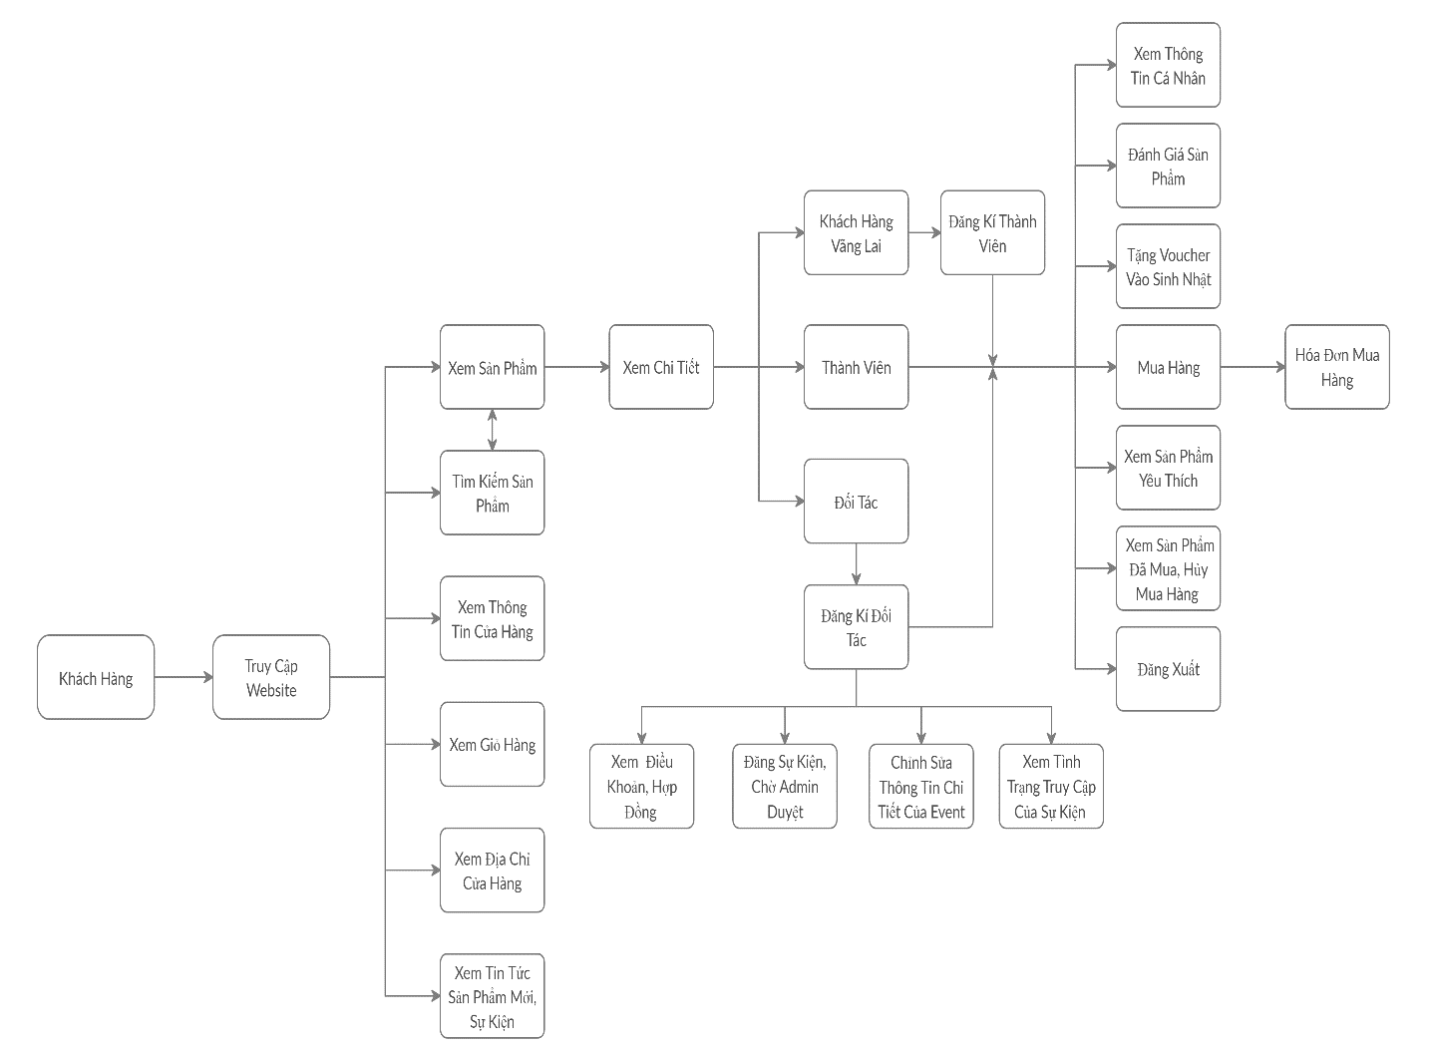

1. **Quản trị**

|  |  |  |
| --- | --- | --- |
| **Input** | **Process** | **Output** |
| * Đăng nhập hệ thống. * Thực hiện các thao tác xử lý thêm, sửa, xóa trên Database. * Kiểm tra phản hồi của khách hàng. * Kiểm tra bình luận về sản phẩm của khách hàng. * Phê duyệt các đơn hàng đã giao cho khách hàng. * Phê duyệt sự kiện của đốitác * Xem doanh thu. | * Kiểm tra đăng nhập. * Thêm, Sửa, Xóa: Nhà Cung Cấp, Loại Sản Phẩm, Sản Phẩm, Nội Dung, Bản Tin, Khách Hàng, Đơn Hàng. * Lấy thông tin phản hồi từ database. * Lấy thông tin các bình luận mới về sản phẩm từ database. Kiểm tra nội dung và phê duyệt. * Lấy thông tin đơn hàng từ database, cập nhật phê duyệt các đơn hàng đã giao. * Lấy thông tin sự kiện từ database * Lấy thông tin các đơn hàng từ database, tính toán dữ liệu. | * Thông báo kết quả tiến trình đăng nhập. * Thể hiện thông tin mới sau khi thêm, sửa, xóa các dữ liệu. * Hiển thị thông tin phản hồi * Hiển thị các nội dung đã được phê duyệt. * Hiển thị doanh thu. |

**Mô hình quản lý của Quản trị viên website**

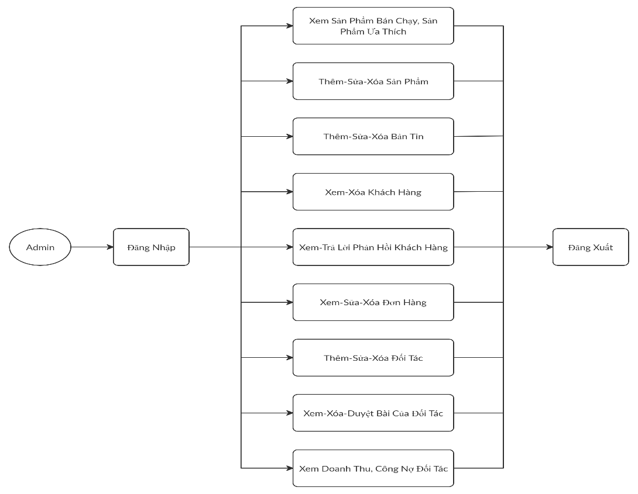

1. **YÊU CẦU HỆ THỐNG**
2. **Yêu cầu phần cứng:**

* AMD Ryzen/ Intel core i3 3.0 Ghz hoặc hơn
* RAM: 4 GB hoặc hơn
* HDD: 2 GB hoặc hơn

1. **Yêu cầu phần mềm**

**Máy chủ (Sever):**

* Windows 7 x86/64 hoặc hơn (Khuyến nghị)
* Notepad/ HTML/ PHP editor như là Netbean, Dreamweaver CC, Notepad++.
* IE 11.0 hoặc hơn, Mozilla Firefox 50.0 hoặc hơn
* Xampp 3.1.3 hoặc hơn.

**Máy trạm (Client):**

* Windows Xp hoặc hơn (Khuyến nghị),
* IE 9.0 hoặc hơn

1. **PHẠM VI**

* Cung cấp thông tin về sản phẩm.
* Cho phép đặt hàng qua mạng.
* Quản lý thanh toán, xác nhận giao hàng để tính doanh thu.

**Task Sheet Review 1**

|  |  |  |  |  |  |
| --- | --- | --- | --- | --- | --- |
| **Members Group** | | **Date Prepareation Of Activity Plan** | | | |
| **No** | **Name** | **Description Task** | **Start Date** | **End Date** | **Status** |
| 1 | Dương Ngọc Hải | All member | 08/07/2020 | 13/03/2020 | Completed |
| 2 | Nguyễn Hiền Long | All member | 08/07/2020 | 13/03/2020 | Completed |
| 3 | Nguyễn Xuân Phong | All member | 08/07/2020 | 13/03/2020 | Completed |
| 4 | Lê Tuấn Khang | All member | 08/07/2020 | 13/03/2020 | Completed |
|  | | | | | |
| **Teacher** | | | **Team Leader** | | |
|  | | |  | | |
| **Đào Ngọc Anh** | | | **Dương Ngọc Hải** | | |